**КРОССВОРД 2.**

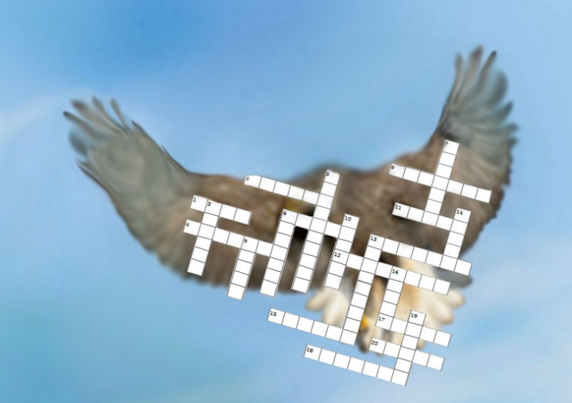

**«ПТИЦЫ»**

**По горизонтали:**

1. Курьер роддома.

2. Свое название птица получила благодаря рациону питания.

4. Из 22 видов этого семейства 3 вымерли.

6. Дятел-брюнет.

8. Птица, обладающая широким звуковым диапазоном.

11. Основу рациона этих европейских птичек составляют желуди.

12. Птица и упражнение в гимнастике.

13. Птица «трансформер», «гибрид» птицы и мешка.

15. Замена журавлю в небе.

17. Птица на гербе города Льгова Курской области.

18. Птица, которая издает громкие звуки, иногда напоминающие кашель.

20. Птица, на гербе и флаге города Скопин в Рязанской области.

**По вертикали:**

3. Желто-черная лесная птичка.

5. Птица из отряда куликов с длинными красными ногами.

6. Приспособление для поднятия воды из колодца.

7. По какой фамилии мы знаем пародистку Елену Лебенбаум?

9. Основной оборонительный метод от боковых атак в голову и название птички.

10. Устаревшее название хулигана. Сейчас термин является жаргонным.

13. Редкая птица из семейства утиных, свое название получила из-за голоса, отличающегося особой писклявостью.

14. Утка средних размеров с голубым клювом.

16. Птицы, предпочитающие в рационе питания ос и пчел, могут нападать и на шершней.

19. Птица с новостью на хвосте.